风控与机会策略文档
好的，为您整合一份明晰、可直接落地的风控与机会策略文档。该策略融合了全球恐
慌指数（VIX） 、国内投资者情绪与杠杆资金情绪（融资盘） ，旨在构建一个多
维度、可量化的决策系统。
� 多维度市场情绪监测策略
一、核心指标体系与信号定义
本策略通过三类指标综合判断市场所处的“风险-机会”区间。
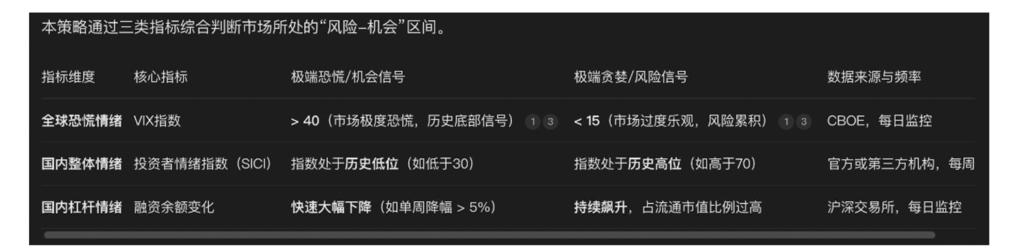
二、策略逻辑框架与操作指南
策略的核心是 “三类情绪共振” 来判断市场是处于“高风险区”还是“高机会区”，并
据此操作。
1. 高风险区域识别与风控策略（对应“离场/观望”或“对冲”）
￮ 触发条件 ：当出现 “低 VIX (<15) + 高国内情绪 + 融资盘亢奋” 的组
合时，市场可能处于高风险区域。
￮ 核心逻辑 ：市场情绪亢奋，杠杆高企，且全球波动率处于低位，暗示风险
可能被低估。
￮ 具体操作 ：
▪ 降低仓位 ：逐步将整体仓位降至中性或偏低水平（例如 5 成以下）。
▪ 收紧止损 ：对现有持仓采取更严格的止损策略，如采用移动止盈（回撤
5%即平仓）。
▪ 对冲准备 ：可考虑买入适量的虚值看跌期权或做空股指期货，对冲潜在的
下行风险。
2. 高机会区域识别与布局策略（对应“入场/加仓”）
￮ 触发条件 ：当出现 “高 VIX (>40) + 低国内情绪 + 融资盘出逃” 的组
合时，市场可能处于高机会区域。
￮ 核心逻辑 ：市场情绪降至冰点，杠杆资金恐慌性撤离，而 VIX 飙升往往对
应着市场恐慌达到极致，历史数据显示此后 6 个月内股市上涨概率极高。
￮ 具体操作 ：
▪ 核心原则 ： 分批买入，不盲目抄底。
▪ 买入标的 ：优先选择流动性好的宽基指数 ETF （如沪深 300ETF）或您
长期跟踪、研究透彻的行业龙头个股。
▪ 买入时机 ： 不要试图接住下落的刀。更稳妥的时机是等待 VIX 指数从极
端高位（如 45 以上） 开始回落 （例如回落 10%-15%），这通常意味着
恐慌情绪得到初步释放。同时，A 股市场本身需出现日线级别的企稳信号
（如放量阳线）。
▪ 仓位管理 ：采用“金字塔”式加仓法，在信号触发初期建立小仓位（如
10%），待趋势进一步确认后逐步增加。
三、策略执行流程与编码要点
建议您的量化系统按以下流程实现自动化监控与信号触发：
Plain Text
开始
├── 每日/每周数据获取
│ ├── VIX 指数
│ ├── 融资余额变化
│ └── 投资者情绪指数（频率较低）
│
├── 信号判断模块
│ ├── IF VIX > 40 AND 融资余额周降幅 > 5% AND 情绪指数低位:
│ │ └── 生成“高机会区域”警报
│ ├── ELIF VIX < 15 AND 融资余额持续飙升 AND 情绪指数高位:
│ │ └── 生成“高风险区域”警报
│ └── 其他情况则为“中性区域”，维持既定策略
│
└── 执行与风控模块
├── 收到“高机会”警报：
│ ├── 检查目标标的估值（如 PE 分位数 < 20%）
│ ├── 执行分批买入逻辑
│ └── 设置较宽止损（如-10%至-15%），给予波动空间
│
└── 收到“高风险”警报：
├── 触发减仓或对冲指令
└── 收紧所有持仓的止损/止盈条件
⚠️ 重要提示 ：
• 避免单一指标依赖 ：任何情绪指标都需结合技术面分析 （如价格是否止跌）
和基本面估值 （如 PE 分位数是否处于低位）进行综合判断，以排除“低估值陷阱”或
“失效信号”。
• A 股适应性 ：VIX 是美股指标，对 A 股是情绪传导。A 股自身的波动率特征和
涨跌停制度会影响其有效性，阈值可根据历史回测进行微调。
• 纪律性执行 ：量化策略的价值在于克服人性弱点。一旦信号触发，应系统化执
行，避免情绪化干预。
希望这份清晰的策略框架能助您高效完成编码，将市场情绪的“温度计”转化为实实在在
的决策工具。

